TP 03 : NDVI_ classification automatique
L’objectif de ce TP est d’Utiliser le logiciel ENVI5.3 pour le calcul de l’indice de végétation NDVI, exemple sur les Néo-cannaux.
NDVI = (PIR – ROUGE)/(PIR + R)
Dans notre cas le rouge RED c’est la bande 3 et la bande proche de l’infrarouge Near IR c’est la bande 4

File/Open Image File( navigué jusqu’ au fichier META_Image enregistrer antérieurement)
Ensuite dans le menu principal de la barre d’outils ENVI – cliquez sur le menu transform puis NDVI –
Sélectionnez ensuite l’image META_Image puis validez par OK.
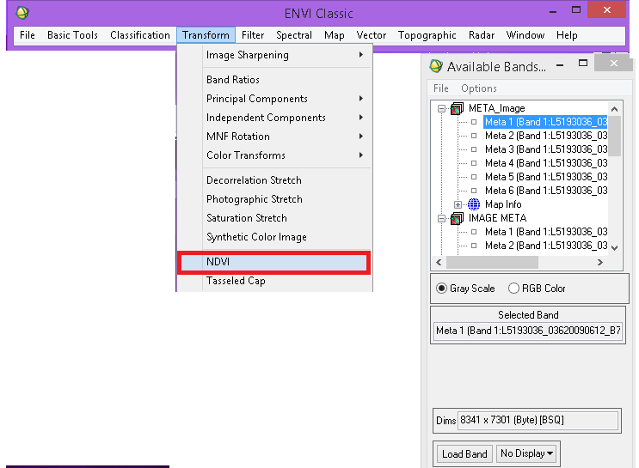

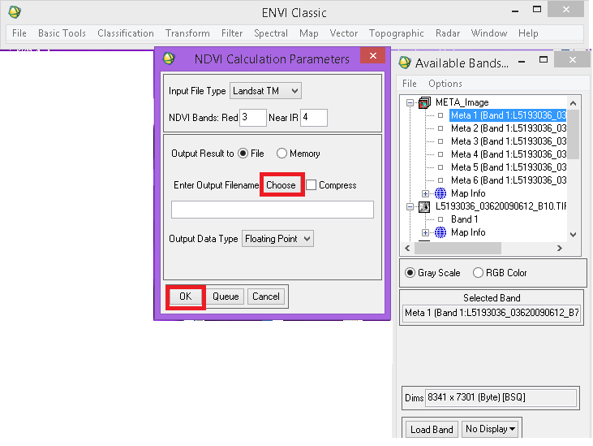

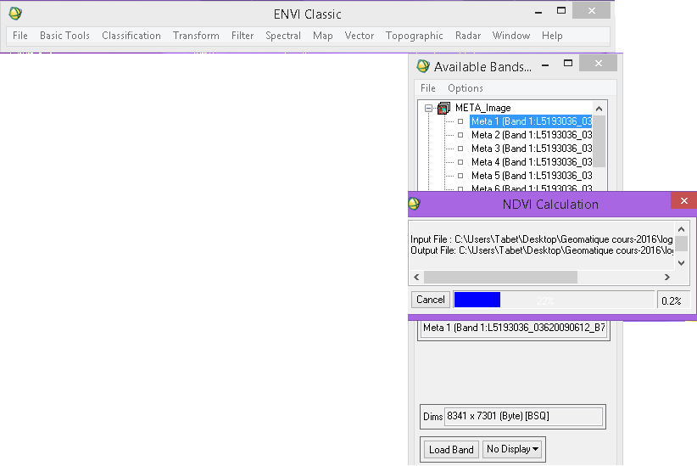
L’image NDVI est ajoutée à la liste d’images dans la boîte Available Bands list. Affichez ensuite l’image en mode Gray scale
